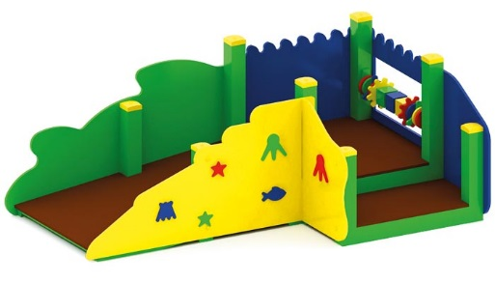 | Переход «Лагуна» 0406  Размер не менее: длина – 2560 мм, ширина –1590 мм, высота - 900 мм.  Переход состоит из:  - площадка, имеет размеры не менее: длина – 1000 мм, ширина – 1000 мм, высота – 240 мм, имеет ограждение в виде счет, изготовленных из водостойкой фанеры, толщиной не менее 18 мм, и калиброванного пиломатериала хвойных пород, сечением не менее 100х100 мм. и закрепленных на металлической трубе диаметром на менее 21,3 мм. Второе ограждение, имеет размеры не менее: высота - 800 мм, ширина – 930 мм. должно быть изготовлено из водостойкой фанеры, толщиной не менее 18 мм. Высота площадки над уровнем земли должна быть не более 240 мм.  Площадка должна иметь два входа: первый выполнен в виде ступеньки, имеет размеры не менее: ширина – 500 мм, длина – 1000 мм.  Второй вход представляет собой пандус, длиной не менее 1500 мм.  Ограждение перехода изготовлено из водостойкой фанеры, толщиной не менее 18 мм, декоративные элементы представлены в виде рыбок, морских звезд, изготовлены из водостойкой фанеры, толщиной не менее 9 мм. Ограждение второго входа, выполненное в виде волны, имеет размеры не менее: высота – 800 мм, длина 1600 мм, изготовленное из водостойкой фанеры, толщиной не менее 18 мм.  Пол перехода должен быть изготовлен из нескользящей ламинированной фанеры, толщиной не менее 18 мм.  Каркас перехода изготовлен из калиброванного пиломатериала хвойных пород, сечением не менее 100х100 мм.  Используемая фанера должна быть водостойкой фанерой марки ФСФ, из лиственных пород, толщиной от 18 мм.  При изготовлении несущих конструкций (столбов) должна быть использована технология склейки под прессом нескольких слоев древесины.  Деревянные детали должны быть тщательно отшлифованы, кромки закруглены и окрашены яркими двухкомпонентными красками, стойкими к сложным погодным условиям, истиранию, действию ультрафиолета и специально предназначенными для применения на детских площадках, крепеж оцинкован.  Металлические элементы окрашены яркими порошковыми красками с предварительной антикоррозийной обработкой. Выступающие концы болтовых соединений должны закрываться пластиковыми заглушками.  Обязательно наличие закладных деталей для монтажа, изготовленных из: труба металлическая диаметром не менее 48 мм., сталь листовая, толщиной не менее 3 мм.

